関係各位
2021年11月27日
飯田ヂーゼル株式会社 環境事業部

避難場所に電気を持って駆けつけます！
安心・安全な電源車「プラグス」を開発。
〜 電気自動車の廃蓄電池を家庭用蓄電池に蘇らせる 〜
飯田ヂーゼル株式会社（飯田市大通1-38-2、代表取締役：中島一夫）は、電気自動車の廃バッテリーなどを再利用した家庭用ポータブル蓄電池を搭載し、電源車を製作、災害時などの避難場所などで家庭用電気機器を安心して使っていただける電源車 「プラグス」を2021年12月よりレンタルにて供用開始します。
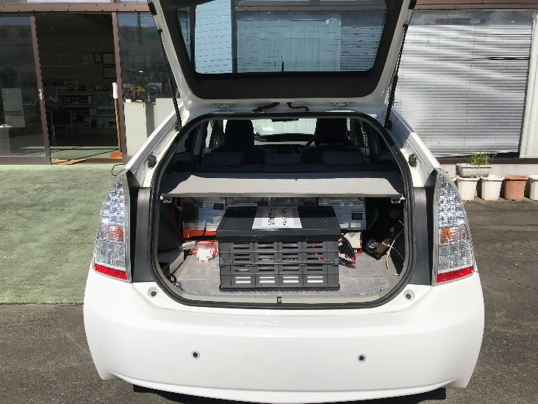

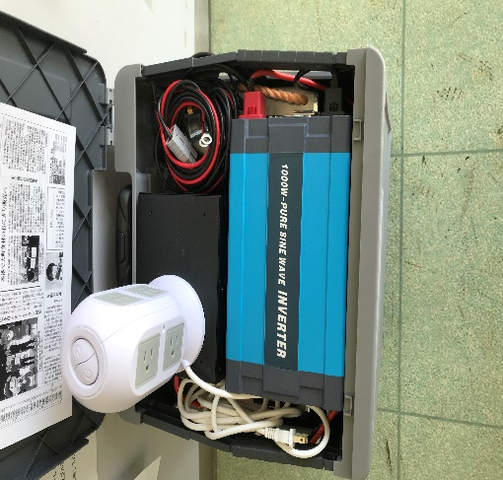

プラグスの4つの特徴
１．4個のポータブル蓄電池搭載。約7-8ｋｗの大容量電源。
２．分散・集中、屋内・屋外 1500Ｗの家庭用電気機器が使用出来る
３．電源車で機動的に必要な場所に運搬できる。（車両代は別途）

プラグス誕生の背景
廃棄電気自動車両から解体されたリチュウムイオンバッテリーでも、蓄電能力は、
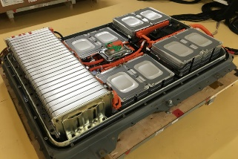
約60％以上（約15ｋｗ以上の蓄電能力）を有する。
これを独自の再生方法でリユースできるようにして、ポータブル蓄電池としての再利用を
考案した。

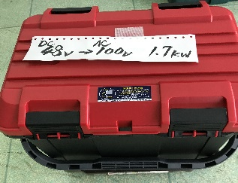
プラグスの使い方・利用シーン
太陽光パネルの発電があれば日中充電。安価な深夜電力が利用できれば
タイマー利用して充電、必要な時に必要な場所で電源としてコンセント利用できます。
また、コンセントに常時繫ぎ（充電状態で）、パソコンやテレビの電源として
いざという時には、車に積み込み非常用電源として機動的な利用ができます。
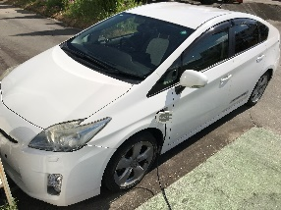
【「プラグス」製品概要】
利用方法： 搭載車両のプリウスは、レンタル車として短期・長期貸出します。
※別途お見積りします。
取 扱： 飯田市松尾明 飯田支店 環境事業部
飯田ヂーゼル株式会社について
バス・トラック・乗用車の民間車検場、自動車の販売・修理・保険
コマツの販売店、建設機械やその他大型機械の販売修理レンタル
環境機器、リサイクル設備の設置及びメンテナンス
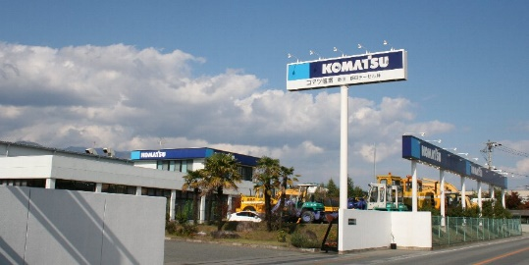
【会社概要】
会社名：コマツ信南 飯田ヂーゼル株式会社
本 社：長野県飯田市大通り1-38-2
代表者：中島 一夫
設立：昭和34年
URL：http://diesel.iina.net
【お問い合わせ先】
飯田市松尾明7664-1 飯田ヂーゼル飯田支店
TEL：0265-21-1130 Fax：0265-21-1136
環境事業部 担当吉川 090-1829-6042
e-mail：hbh02406@gmail.com
